Skrivartjänsten Ricoh Cloudstream på mobila enheter
Appen Ricoh Cloudstream finns i företagsportalen (Play Butik). Bilderna i lathunden kommer från en iPhone.

- Logga in i Företagsportalen (Play Butik) om du inte redan är inloggad.
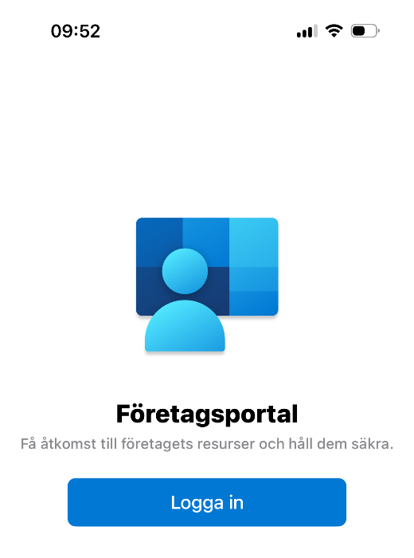
- Sök fram appen Ricoh Cloudstream och välj tryck på den.
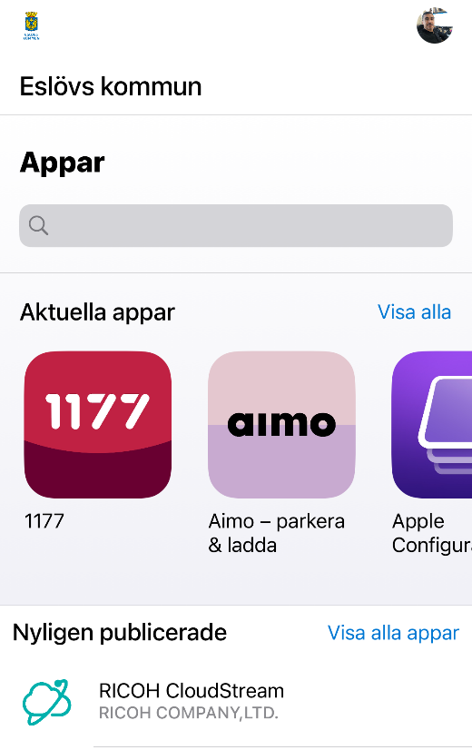
- I nästa fönster, tryck på Installera
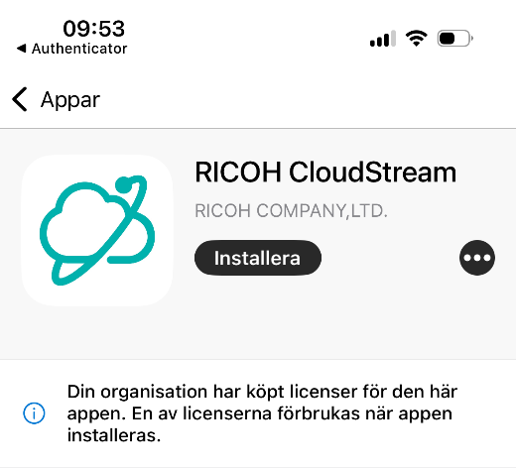
- Tryck på ikonen för QR-kod till höger i fältet User Domain.
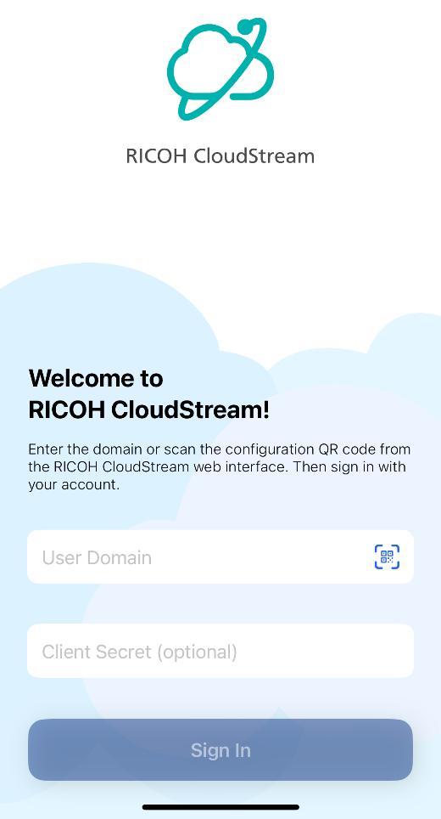
- Skanna QR-koden nedan med mobilkameran.
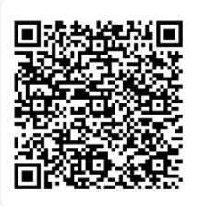
Skulle QR koden inte fungera är adressen:
eslov.eu.ps.cloudstream.ricoh.com
- Fönstret välkommen öppnas. Tryck på rutan med Windowsflaggan.
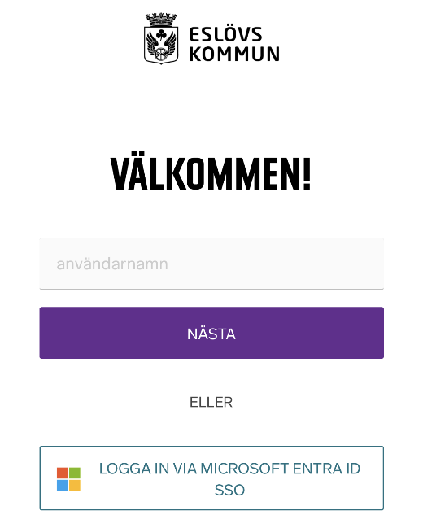
- I nästa fönster loggar du in med
din e-postadress.
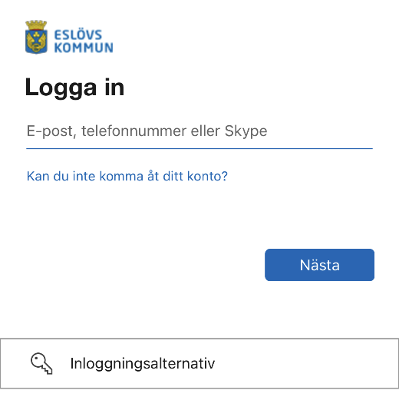
- I fönstret därefter anger du ditt lösenord.
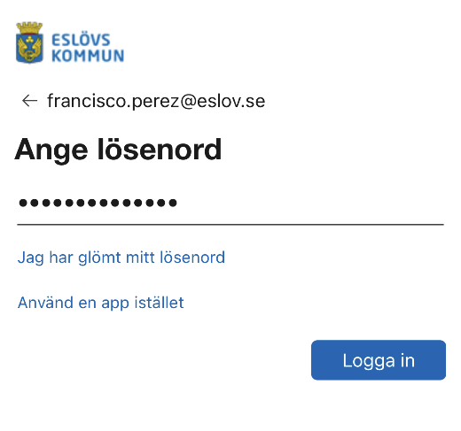
- Du får då upp skrivarkön. Tryck på blå knapp med plustecken.
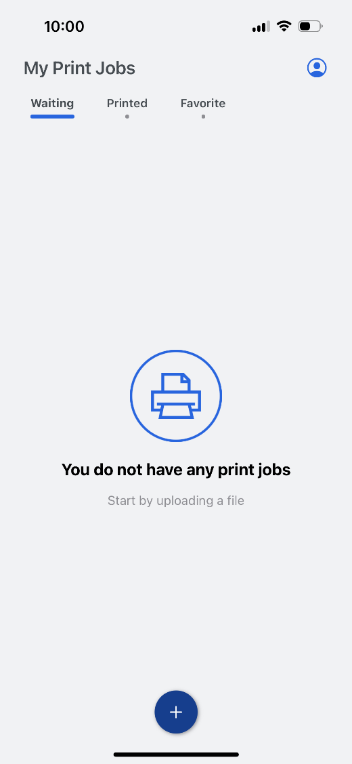
- Om du inte ser några filer eller mappar måste du först logga in i OneDrive. Prova sen med blå knapp på nytt.
- Efter inloggning i OneDrive visas mappar och/eller filer som du kan skriva ut.
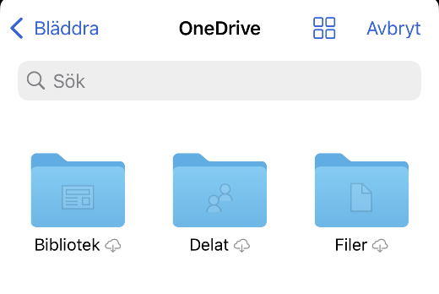
- Leta fram den fil du vill skriva ut och tryck på den.
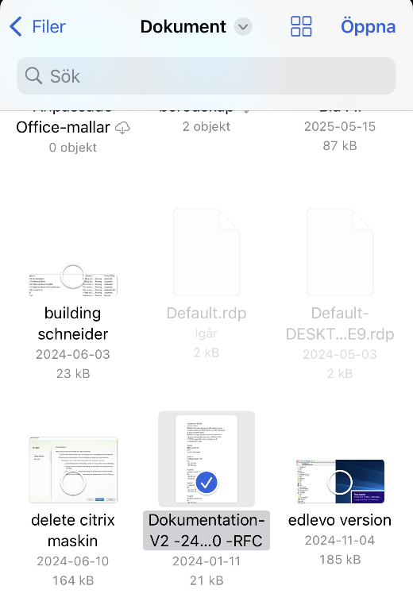
- Gör önskade inställningar och tryck på Send.
